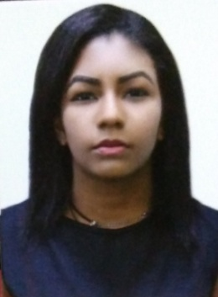
MAYARA DA SILVA SANTANA

Dados Pessoais:
- Cidade: Cachoeiro de Itapemirim
- Bairro: Centro
- Endereço: Beco Sebastião Alves da Silva Cep: 29300-044
- Nacionalidade: Brasileira
- Naturalidade: Capixaba
- Estado Civil: Solteira Filhos: Não
- Data de nascimento: 16/08/1998 Idade: 19 anos
- Telefone: (28)99929-1478 / Para recado: (28)99992-9601
- Email: Mayarassantana@outlook.com
Escolaridade:
- Ensino médio completo
Cursos:

- Auxiliar de escritório – 2017(Sesi)
- Técnico em Logística – 2015 (Senac)
- Informática - 2014 (Informática Futura)

Experiência Profissional:
- Empresa: Lojas Avenida (Shopping Sul) / Freelancer 11 a 31 de Dezembro de 2017.

Cargo: Auxiliar Operacional (Recepção e atendimento de clientes, captação de cadastramento na loja, organização e reposição de gôndolas, organização de estoque).

- Observação:
Disponibilidade em horários.

Cachoeiro de Itapemirim, Junho de 2018 – ES

